Комитет общего и профессионального образования Ленинградской области
Государственное автономное образовательное учреждение
дополнительного профессионального образования
«Ленинградский областной институт развития образования»

Учебно-информационный отдел

ОТЧЕТ

по результатам проведения мониторинга
по переподготовке и повышению квалификации
руководящих и педагогических работников образовательных учреждений
Ленинградской области в 2018 году

Санкт-Петербург
2019
1. Наименование мероприятия: Мониторинг по переподготовке и повышению квалификации руководящих и педагогических работников образовательных учреждений Ленинградской области в 2018 году (п. 3.3.17 Государственного задания ГАОУ ДПО «ЛОИРО» 2018 года).
Исполнители: Дутчак Павел Романович, заведующий учебно-информационным отделом ГАОУ ДПО “ЛОИРО”, кпн, доцент;
Семенова Юлия Александровна, старший методист учебно-информационного отдела ГАОУ ДПО “ЛОИРО”.
2. Целевые и количественные показатели: В целях дальнейшего совершенствования региональной системы дополнительного профессионального образования проведено изучение количественных и качественных показателей по переподготовке и повышению квалификации руководящих и педагогических работников образовательных учреждений Ленинградской области в 2018 году.
На основе статистических данных, представленных муниципальными органами управления образованием, руководителями государственных образовательных учреждений Ленинградской области, анкетирования руководящих и педагогических работников региональной системы образования обобщены данные, характеризующие деятельность по обеспечению профессионального роста педагога.

- Основные показатели реализации мероприятия:

  - Разработка анкет и организация анкетирования руководящих и педагогических работников, проходивших в 2018 году профессиональную переподготовку или повышение квалификации. (Текст анкеты размещен https://goo.gl/forms/WOnpR3yGpDZKisgJ2).
  - Разработка анкет и организация анкетирования руководителей образовательных организаций муниципального района, курирующих вопросы профессионального роста педагогического состава. (Текст анкеты размещен https://goo.gl/forms/OAKjjPXsQz47z6Zx2).
  - Обобщение статистических данных от муниципальных районов и государственных образовательных учреждений Ленинградской области по профессиональной переподготовке и повышению квалификации руководящих и педагогических работников в 2018 году, по категориям обучающихся и образовательным организациям дополнительного профессионального образования.
  - Анализ мнений респондентов по содержанию и формам организации ДПО.

4. Достижение планируемых результатов:

4.1. Профессиональная переподготовка и повышение квалификации руководящих работников системы образования Ленинградской области (по категориям).
В таблице 1 представлены данные по повышению квалификации и профессиональной переподготовке различных категорий руководящих работников образовательных организаций, по 15 муниципальным районам Ленинградской области. Численность руководителей составляет 14,1% от общего количества лиц, прошедших повышение квалификации в 2018 году.
Наиболее многочисленная категория (рисунок 1) - руководители общеобразовательных организаций (6,98 %) и дошкольных образовательных организаций (4,34 %).

 |  | Таблица 1.
КАТЕГОРИЯ ОБУЧАЮЩИХСЯ | количество обучившихся (ПП и ПК)
 | численность | % от общего числа
Руководящие работники ДОО | 409 | 4,34
Руководящие работники ООО | 657 | 6,98
Руководящие работники ОДО | 117 | 1,24
Специалисты комитетов образований администраций муниципальных образований, методисты муниципальных методических служб | 149 | 1,58

Рисунок 1.
4.2. Профессиональная переподготовка и повышение квалификации педагогических работников системы образования Ленинградской области (по категориям).
Данные по повышению квалификации и профессиональной переподготовке педагогических работников образовательных организаций, представленные в таблице 2 и на рисунке 2, показывают, что наиболее многочисленную категорию обучающихся составляют педагоги общеобразовательных организаций (47,8 %) и дошкольных образовательных организаций (31,1 %).

 |  | Таблица 2.
КАТЕГОРИЯ ОБУЧАЮЩИХСЯ | количество обучившихся (ПП и ПК)
 | численность | % от общего числа
Педагогические работники ДОО | 2929 | 31,1
Педагогические работники ООО | 4502 | 47,8
Педагогические работники ОДО | 652 | 6,92
Руководители, заместители руководителей, педагоги организаций для детей, оставшихся без попечения родителей | 1 | 0,01

Рисунок 2.

4.3. Профессиональная переподготовка и повышение квалификации руководящих и педагогических работников системы образования Ленинградской области (по образовательным организациям).

Данные, представленные в таблице 3, характеризуют реализацию предпочтения руководящих и педагогических работников образовательных организаций региона в выборе учебного заведения для повышения квалификации (профессиональной переподготовки).
В 2018 году более 60% руководителей и педагогов получили дополнительное профессиональное образование на территории Ленинградской области (ГАОУ ДПО “ЛОИРО” - 41,3%. ЛГУ имени А.С. Пушкина - 19,8%). Серьезную конкуренцию организациям дополнительного профессионального образования Ленинградской области составляют организации ДПО Санкт-Петербурга - 22,3% (больше чем в ЛГУ имени А.С. Пушкина) и иных регионов России - 10,4% (рисунок 3).

Таблица 3.
ОБРАЗОВАТЕЛЬНАЯ ОРГАНИЗАЦИЯ | количество обучившихся (ПП и ПК)
 | численность | % от общего числа
ГАОУ ДПО "ЛОИРО" | 3893 | 41,3
ЛГУ имени А.С. Пушкина | 1861 | 19,8
ОО Санкт-Петербурга | 2100 | 22,3
ОО Москвы | 576 | 6,1
ОО иных регионов РФ | 979 | 10,4
Зарубежные ОО | 7 | 0,07

Рисунок 3.
4.4. Профессиональная переподготовка и повышение квалификации руководящих и педагогических работников профессиональных образовательных организаций Ленинградской области.
Данные таблицы 4 показывают, что руководящие и педагогические
работники профессиональных образовательных организаций (сведения предоставлены 12-ю ПОО ЛО) выбирают для повышения педагогического мастерства ГАОУ ДПО “ЛОИРО”. Однако более четверти руководителей и педагогов (26,3%) предпочли организациям ДПО Ленинградской области образовательные организации иных регионов Российской Федерации (рисунок 4).

 | Таблица 4.
ОБРАЗОВАТЕЛЬНАЯ ОРГАНИЗАЦИЯ | количество обучившихся (ПП и ПК)
 | численность | % от общего числа
ГАОУ ДПО "ЛОИРО" | 235 | 59,5
ЛГУ имени А.С. Пушкина | 1 | 0,25
ОО Санкт-Петербурга | 28 | 7,1
ОО Москвы | 26 | 6,6
ОО иных регионов РФ | 104 | 26,3
Зарубежные ОО | 1 | 0,25

Рисунок 4.

4.5. Профессиональная переподготовка и повышение квалификации руководящих и педагогических работников государственных казенных образовательных организаций Ленинградской области.
По данным, представленным 12-ю ГКОУ ЛО (таблица 5), более 50% руководящих и педагогических работников предпочитают совершенствовать профессиональное мастерство за пределами Ленинградской области. В организациях ДПО Москвы обучились 27%, а в иных регионах России - 23,5% опрошенных. Количество повысивших квалификацию (прошедших профессиональную переподготовку) в регионе составляет 42,9%, ГАОУ ДПО “ЛОИРО” - 23,8%, ЛГУ имени А.С. Пушкина - 19,1% опрошенных (рисунок 5).

Таблица 5.

ОБРАЗОВАТЕЛЬНАЯ ОРГАНИЗАЦИЯ | количество обучившихся (ПП и ПК)
 | численность | % от общего числа
ГАОУ ДПО "ЛОИРО" | 97 | 23,8
ЛГУ имени А.С. Пушкина | 78 | 19,1
ОО Санкт-Петербурга | 27 | 6,6
ОО Москвы | 110 | 27,0
ОО иных регионов РФ | 96 | 23,5
Зарубежные ОО | 0 | 0

Рисунок 5.
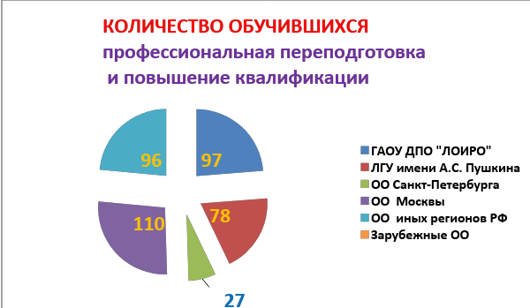
4.6. Результаты анкетирования педагогических работников Ленинградской области.

В целях изучения запросов педагогических работников региона, выявления наиболее востребованных направлений повышения квалификации был проведен опрос среди педагогов всех муниципальных районов Ленинградской области, повысивших квалификацию (прошедших профессиональную переподготовку) в 2018 году. Объем выборки составил 4479 человек.
Численность лиц, заполнивших анкету (по районам) представлена на рисунке 6.
Рисунок 6.

Среди лиц, участвовавших в анкетировании, 79,8% имеют различные уровни высшего образования, 20,6% - среднее профессиональное образование (рисунок 7). Высшую категорию имеют 35,5%, первую - 29,8% опрошенных (рисунок 8). Педагогический стаж свыше 25 лет имеют 34,6%, от 15 до 25 лет - 22,4%, от 5 до 15 лет - 23,3%. Стаж менее 5 лет у 19,8% опрошенных (рисунок 9).
Данные об образовании, педагогическом стаже и квалификации опрошенных свидетельствуют о достаточно высоких качественных характеристиках педагогических работников региона, а также о понимании ими основных тенденциях развития образования в стране, способности определить свои профессиональные дефициты.

Рисунок 7.

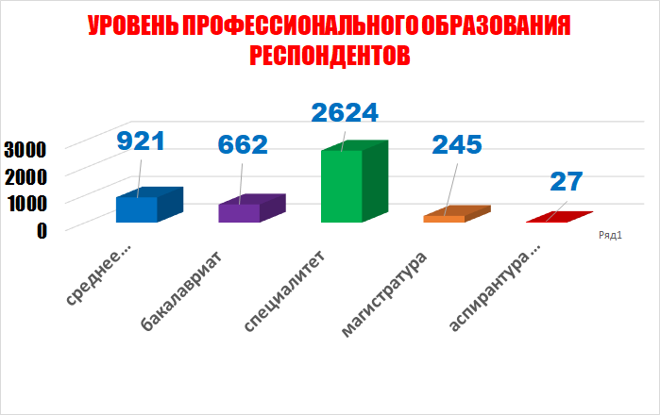

Рисунок 8.
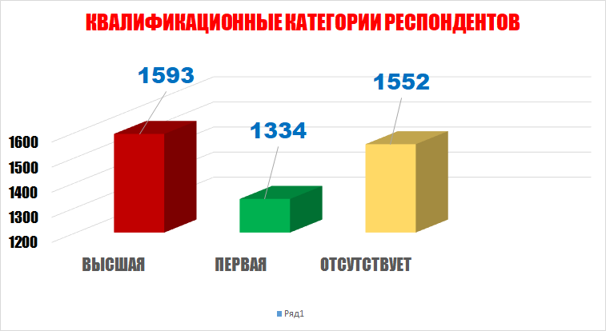

Рисунок 9.

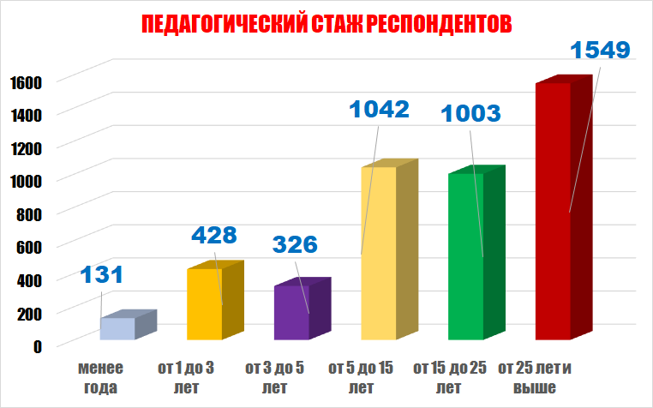

Возрастные характеристики, представленные на рисунке 10, показывают, что основной контингент педагогов (55,7%) относится к возрастной категории 35-55 лет. Более 10 лет после окончания образовательной организации прошло у 68,5% опрошенных (рисунок 11). Наиболее активно приняли участие в анкетировании педагоги дошкольных образовательных организаций, учителя математики, педагоги-организаторы, среди руководящих работников - заместители директора образовательной организации, заместители заведующих ДОО по учебно-воспитательной работе (рисунок 12).

Рисунок 10.
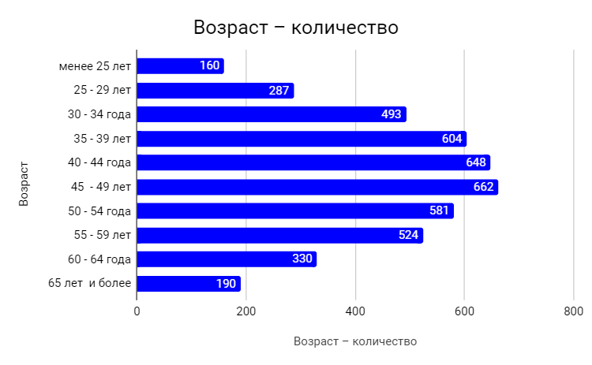

Рисунок 11.

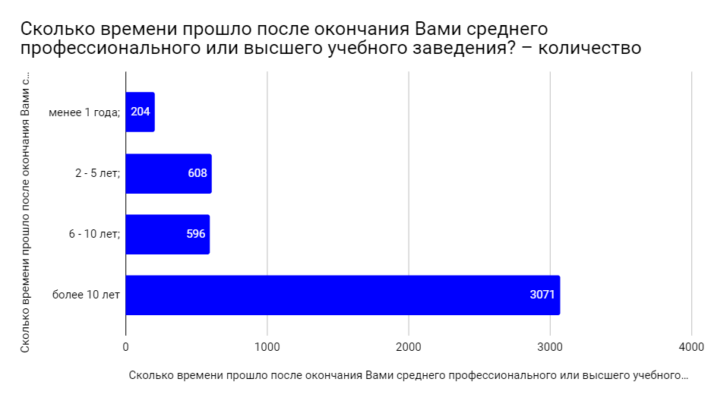

Рисунок 12.
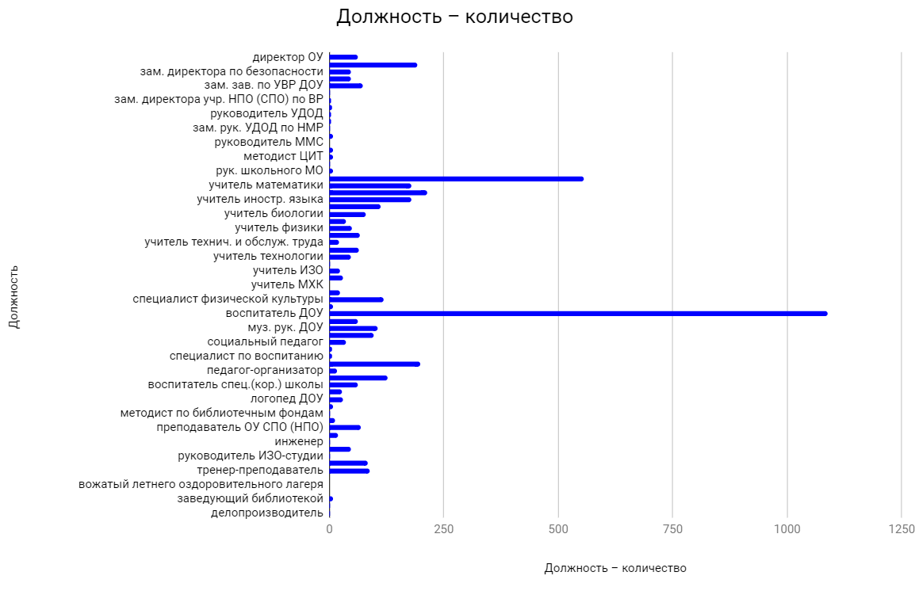

Данные об организациях ДПО, в которых повышали квалификацию (проходили профессиональную переподготовку) опрошенные, представлены на рисунке 13. Более 60% работников образования повысили профессиональное мастерство в Ленинградской области, 23,8% - в Санкт-Петербурге, 6,6% - в Москве, 9,2% - в иных регионах Российской Федерации, 0,15% - в зарубежных образовательных организациях.
Данные анкетирования (рисунок 13) коррелируют с данными от муниципальных районов, представленных в таблице 3 и на рисунке 3.
Основными формами обучения на курсах повышения квалификации (профессиональной переподготовки), по которым обучались опрошенные педагоги, были: очная - 39,3%; очная с применением дистанционных образовательных технологий - 35,8 %; дистанционная - 22,6% (рисунок 14).
Эффективность пройденных курсов повышения квалификации (профессиональной переподготовки) подавляющее большинство респондентов оценивают как высокую и очень высокую (соответственно 32,8% и 59,9% опрошенных), эффективную - 6,3% опрошенных. Неэффективным и крайне неэффективным повышение своей квалификации оценили соответственно 0,6% и 0,4% респондентов. Полученные негативные отзывы (рисунок 15), на наш взгляд, могут быть обусловлены неправильно сформулированным запросом педагога на повышение квалификации или же необходимостью пройти профессиональное обучение по формальному признаку (прошло 3 года с момента предыдущего обучения, приближение срока аттестации и т.д.).

Рисунок 13.
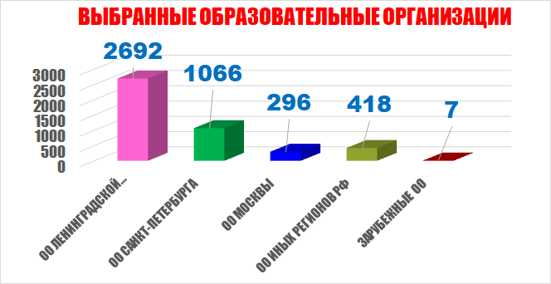

Рисунок 14.

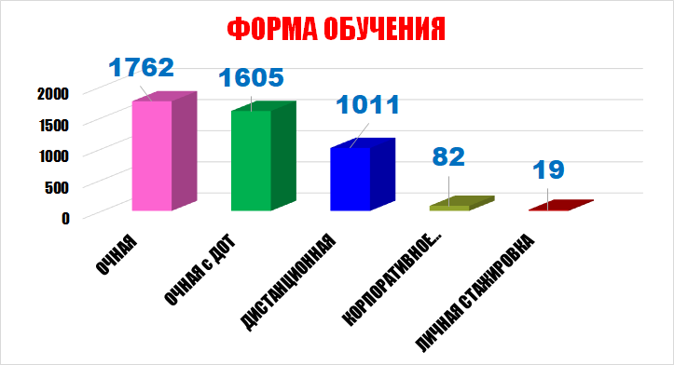

Рисунок 15.

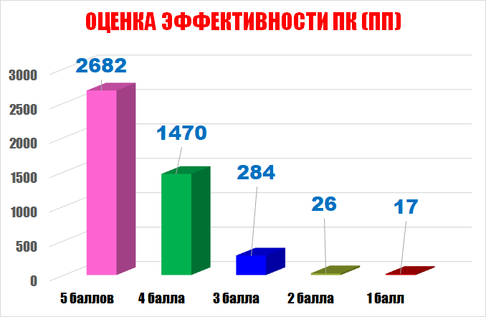

Ответы на вопрос о сроках предыдущего повышения квалификации (рисунок 16) свидетельствуют о том, что 63,4% респондентов ежегодно повышают квалификацию. Полученные результаты не противоречат данным ГАОУ ДПО “ЛОИРО” о ежегодной численности обучающихся на курсах повышения квалификации экспертов (кандидатов в эксперты) предметных комиссий ГИА.
Данные, представленные в таблице 6, показывают более низкий процент педагогов, повысивших квалификацию по направлению “Экспертная деятельность” - 3,7%. На наш взгляд, это связано с тем, что при ответе на вопрос о направлениях повышения квалификации респонденты предпочитали указывать конкретное название курса. Так, в раздел “Другое” попало более 25% ответов. Возможно, ответ на вопрос о направлении повышения квалификации вызвал у респондентов затруднения, поскольку в содержании конкретной программы ПК могут рассматриваться несколько актуальных проблем.

Рисунок 16.

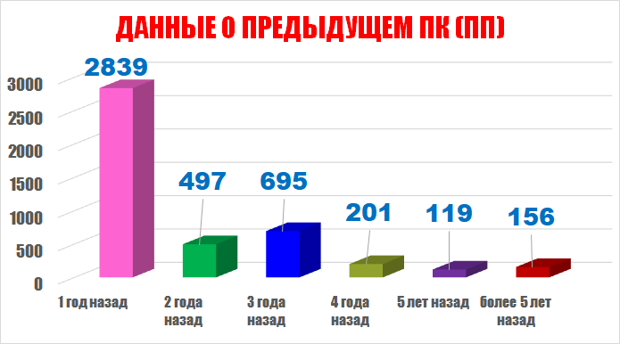

 | Таблица 6.
НАПРАВЛЕНИЕ ПК (ПП) | количество обучившихся (ПП и ПК)
 | численность | % от общего числа
ПК по учебному предмету | 1891 | 42,2
инклюзивное образование | 631 | 14,1
управленческая деятельность | 411 | 9,2
ПК экспертов (кандидатов в эксперты) | 165 | 3,7
Дошкольное образование | 147 | 3,3
Оказание первой помощи | 110 | 2,4
Другое | 1124 | 25,1

Вопрос о наиболее предпочтительной форме повышения квалификации (рисунок 17) задавался респондентам для определения направлений совершенствования образовательной деятельности организациями ДПО Ленинградской области. Очной форме обучения отдали предпочтение 29,2% опрошенных, очной с применением дистанционных образовательных технологий - 41,5%, дистанционной - 2,3%. Иным формам (стажировке, обучению по индивидуальному плану, комбинированному обучению) отдали предпочтение не более 6% опрошенных.
В то же время, заявки, поступающие в ГАОУ ДПО “ЛОИРО”, свидетельствуют востребованности корпоративного обучения на базе образовательных организаций.
Рисунок 17.

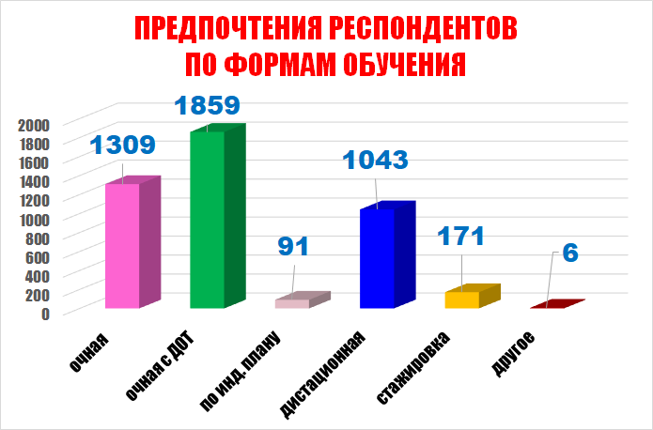

Анализ предпочтений педагогических работников региона в выборе образовательной организации для повышения педагогического мастерства (рисунок 18) свидетельствует о широком спектре мнений. Педагоги в подавляющем большинстве выбирают знакомые образовательные организации своего региона, ГАОУ ДПО “ЛОИРО” - 71,3%, ЛГУ имени А.С. Пушкина - 18,8% опрошенных. На выбор респондентов оказывают влияние такие факторы как актуальность курса, квалификация профессорско-преподавательского состава, транспортная доступность, стоимость обучения. При этом выбор не зависит от организационно-правовой формы образовательной организации.
Однако, данные, приведенные в таблицах 3-5, показывают наличие достаточно жесткой конкуренции на рынке дополнительного профессионального образования. Так, данные об обучившихся в образовательных организациях Ленинградской области в 2018 году (ГАОУ ДПО “ЛОИРО” - 41,3%, ЛГУ имени А.С. Пушкина - 19,8%) суммарно значительно ниже данных о предпочтениях в выборе образовательных организаций своего региона (ГАОУ ДПО “ЛОИРО” - 71,3%, ЛГУ имени А.С. Пушкина - 18,8%).
Рисунок 18.

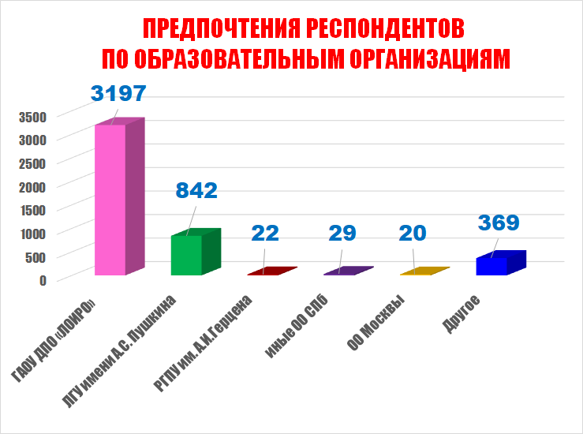
4.7. Результаты анкетирования руководящих работников Ленинградской области.
В целях анализа эффективности дополнительного профессионального образования педагогических работников региона был проведен опрос среди руководителей образовательных организаций всех муниципальных районов Ленинградской области, работники которых повышали квалификацию (проходили профессиональную переподготовку) в 2018 году. Объем выборки составил 309 человек.
Среди лиц, участвовавших в анкетировании, 97,7% имеют различные уровни высшего образования: бакалавриат - 10,4%, специалитет - 78,3%, магистратура - 7,4%, аспирантура - 1,6%; у 2,3% - среднее профессиональное образование (рисунок 19). Высшую категорию имеют 31,7%, первую - 16,5% опрошенных (рисунок 20). Педагогический стаж свыше 25 лет имеют 52,1%, от 15 до 25 лет - 24,9%, от 5 до 15 лет - 14,9%. Стаж менее 5 лет у 8% опрошенных (рисунок 21).
Рисунок 19.

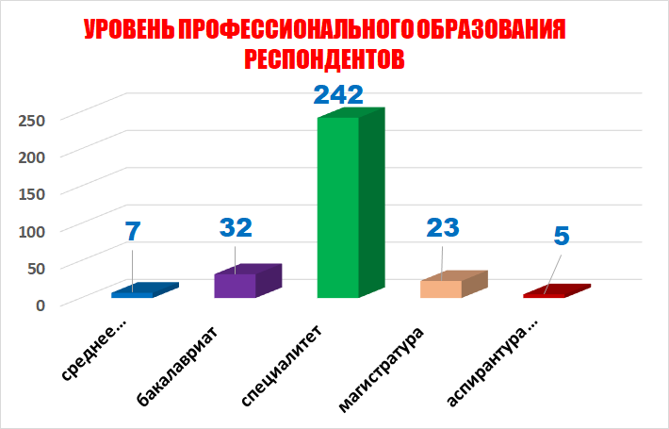
Рисунок 20.
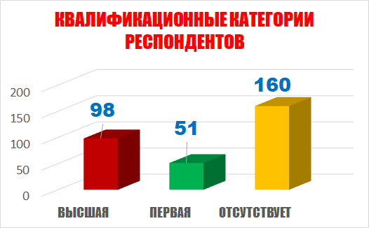

Рисунок 21.

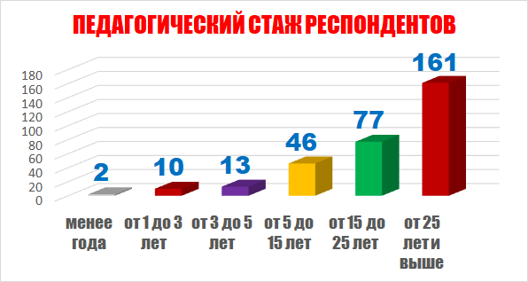

Данные об организациях ДПО, в которые были направлены подчиненные респондентам педагогические и руководящие работники для повышения квалификации (профессиональной переподготовки), представлены на рисунке 22. Более 43% работников образования повысили профессиональное мастерство в Ленинградской области, 29% - в Санкт-Петербурге, 10,6% - в Москве, 16,6% - в иных регионах Российской Федерации.
Результаты опроса руководителей образовательных организаций в абсолютных и относительных цифрах отличаются. Однако рейтинг организаций ДПО и в том, и в другом случае одинаков. Полученные данные позволяют говорить о том, что для совершенствования профессионального мастерства у работников системы образования Ленинградской области имеются широкие возможности для выбора и направления обучения, и образовательной организации.

Рисунок 22.

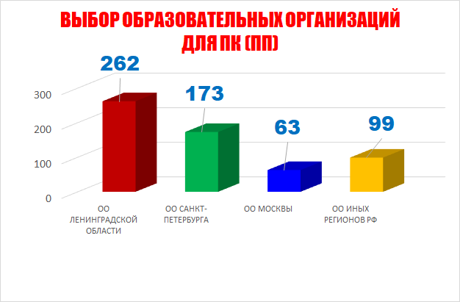

Для определения качества дополнительных профессиональных образовательных программ респондентам из числа руководителей образовательных организаций было предложено по 5-балльной шкале отдельно оценить эффективность освоенных подчиненными программ повышения квалификации (рисунок 23) и профессиональной переподготовки (рисунок 24).
Эффективность пройденных в 2018 году курсов повышения квалификации для деятельности своей образовательной организации подавляющее большинство руководителей оценивают как высокую и очень высокую (соответственно 34,4% и 51,4% опрошенных), эффективную - 4,9%, неэффективную - 0,3% опрошенных.
Эффективность программ профессиональной переподготовки, освоенных в 2018 году, для деятельности своей образовательной организации как высокую и очень высокую оценили соответственно 33,5% и 55,7% опрошенных руководителей, как эффективную -7,1% и крайне неэффективную - 3,6% опрошенных.
На наш взгляд, негативные оценки руководителей образовательных организаций могут быть связаны с ошибками в профессиональном выборе направления деятельности отдельными педагогами, ошибками в выборе программ повышения квалификации, а также иными факторами, обуславливающими прохождение обучения по формальному признаку.

Рисунок 23.
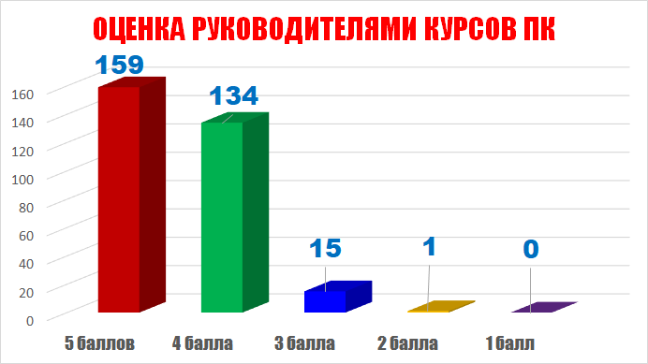

Рисунок 24.

Для определения конкурентных преимуществ образовательных организаций, реализующих программы ДПО, респондентам из числа руководителей образовательных организаций предлагалось по 5-балльной шкале оценить, в каких образовательных организациях наиболее эффективно осуществляется повышение квалификации руководящих и педагогических работников. Данные опроса представлены в таблице 7 и на рисунке 25.
В основном руководящие работники положительно оценивают деятельность образовательных организаций, реализующих программы ДПО. Однако следует обратить внимание на увеличение числа затруднившихся ответить на данный вопрос при оценке образовательных организаций, находящихся за пределами Ленинградской области и за рубежом.
С учетом данных об образовательных организациях, выбранных в 2018 году для повышения профессионального мастерства педагогическими работниками (таблица 3, рисунок 3) можно заключить, что информирование и обмен мнений о проблематике курсов повышения квалификации (профессиональной подготовки) в педагогических коллективах организуется недостаточно эффективно. Вопрос выбора образовательной организации и направления повышения квалификации решается большинством педагогов самостоятельно.

Таблица 7.
ОЦЕНКА ЭФФЕКТИВНОСТИ ОБРАЗОВАТЕЛЬНЫХ ОРГАНИЗАЦИЙ ДПО
 | очень эффектив  но | эффективно | мало эффек  тивно | крайне неэффек  тивно | затрудняюсь ответить
ГАОУ ДПО "ЛОИРО" | 146 | 144 | 10 | 0 | 9
ЛГУ им. А.С. Пушкина | 112 | 155 | 4 | 2 | 36
ОО Санкт-Петербурга | 58 | 125 | 10 | 2 | 114
ОО Москвы | 48 | 78 | 13 | 3 | 167
ОО иных регионов РФ | 48 | 98 | 16 | 4 | 143
Зарубежные ОО | 22 | 45 | 17 | 7 | 218

Рисунок 25.
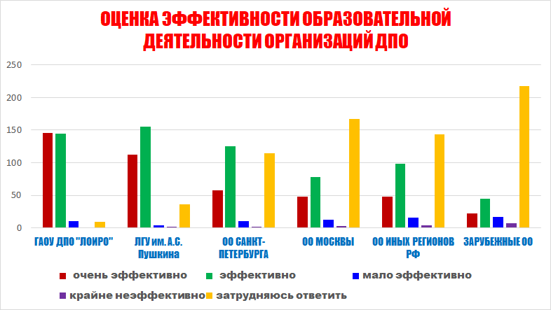
Вопрос о наиболее предпочтительной форме повышения квалификации (рисунок 26) задавался респондентам-руководителям для определения направлений совершенствования образовательной деятельности организациями ДПО Ленинградской области. В отличие от педагогических работников, руководители образовательных организаций отдают явное предпочтение очной форме обучения с применением дистанционных образовательных технологий (59,9% против 41,5% у педагогов). Это вполне объяснимо стремлением руководящих работников уменьшить отрыв педагогов от учебного процесса.
Очной форме обучения отдали предпочтение 20,7% опрошенных руководителей, против 29,2% у педагогических работников. Иным формам ( дистанционной, стажировке, обучению по индивидуальному плану, комбинированному обучению) отдали предпочтение около 7% опрошенных.
На наш взгляд, мнение руководящих и педагогических работников по данному вопросу следует учитывать при формировании плана учебно-методической деятельности организациями, реализующими программы ДПО.
Рисунок 26.

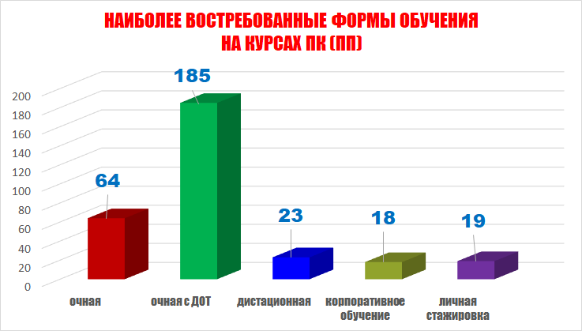

Для уточнения запросов педагогических и руководящих работников по основным направлениям повышения квалификации респондентам из числа руководителей образовательных организаций предлагалось назвать не более трех наиболее актуальных направлений повышения квалификации на ближайшие три года (рисунок 27).
Более 24% респондентов выделили проблемы инклюзивного образования и внедрение инноваций в образовательный процесс. Проблемы внедрения ФГОС, информационно-коммуникационных технологий в образовательный процесс, совершенствование управленческой и экспертной деятельности отметили от 11,5% до 13,5% опрошенных руководителей.

Рисунок 27.

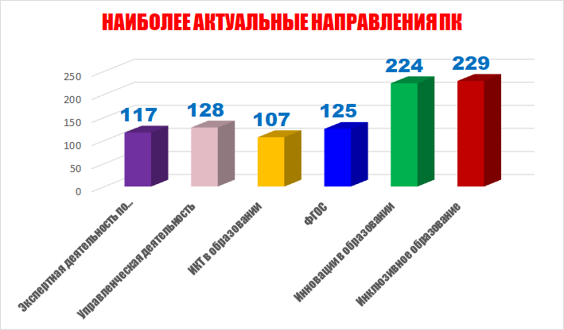

Таким образом, результаты проведенного мониторинга позволяют сделать выводы:
- о наличии достаточно жесткой конкуренции между образовательными организациями, реализующими программы ДПО, как государственными, так и негосударственными;
- о необходимости совершенствовать в образовательных организациях Ленинградской области работу по планированию и контролю за процессом повышения педагогического мастерства и учету его влияния на образовательные результаты каждой образовательной организации;
- о необходимости изучения и анализа деятельности образовательных организаций, реализующих программы ДПО для работников системы общего и профессионального образования, организациями ДПО Ленинградской области.

